# **Jõelähtme valla Raja, Uus-Hindreku ja Rusniku detailplaneeringualade sademevee ärajuhtimise**

# **EKSPERTHINNANG**

Käesolev eksperthinnang on koostatud Jõelähtme valla Liivamäe küla Raja, Uus-Hindreku ja Rusniku detailplaneeringualadelt (edaspidi „planeeringuala“) sademevee ärajuhtimise kohta. Planeeringuala paikneb kahel pool riigile kuuluvat Loovälja teed. Loovälja tee kuivenduskraavid on juhitud Kroodi ojasse põhja pool Peterburi teed, kus Kroodi oja veepind on tunduvalt madalam kui seda on Maardu järve veepind. Käsitletavatelt planeeringualadelt Loovälja tee kuivenduskraavide vooluhulka ei ole võimalik praeguste truupide läbimõõtude korral oluliselt suurendada. Planeeringualale eesvoolu rajamine, mis juhiks sademeveed Peterburi tee alt läbi on sedavõrd kallis ja käesolevas eksperthinnangus seda varianti ei analüüsita.

Kuna planeeringuala kuulub Maardu järve valgalasse siis analüüsitakse võimalust juhtida planeeringuala veed Maardu järve. Maardu järve tavaline veepind on 32,90 m ja maksimaalne veepind 33,70 m.

Eskiisi tasemel vaadeldi mitmeid variante aga sõelale jäi variant, mille korral kõige vähem oleks lõikumisi olemasoleva ja planeeritava taristuga.

Järgneval joonisel on näidatud põhivariandid, mida kaaluti.

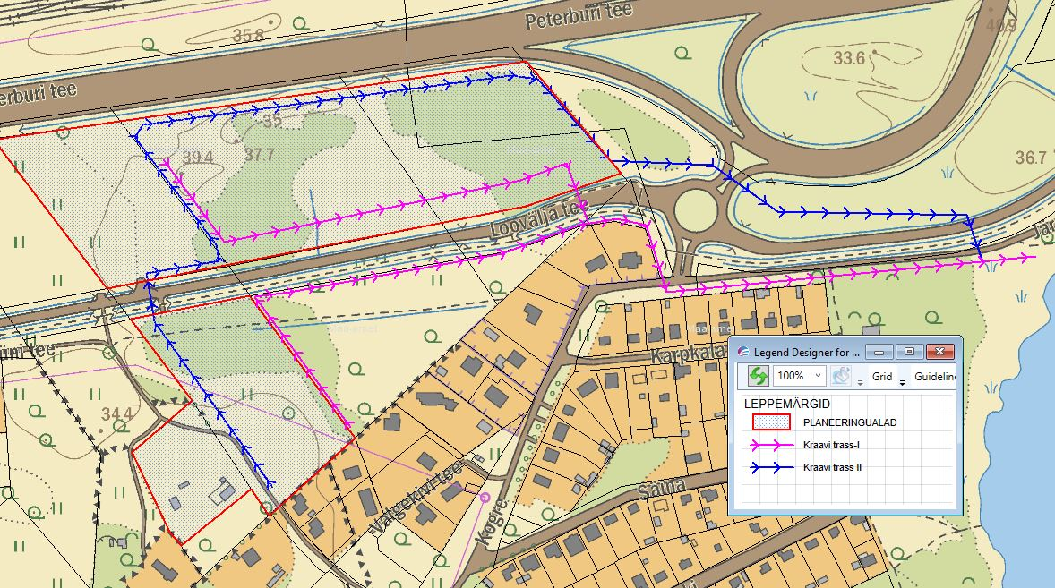

Joonis 1 Sademevee ärajuhimise kraavitrasside variandid

Lilla joonega näidatud trassi korral üritati veed suunata Maardu järve Järvekalda tee kaudu aga seal elamutega piirnevas osas on ruumi väga vähe ja samas on ka seal teised maa-alused trassid. Loovälja tee äärde planeeritavad kraavid tekitaksid lõuna pool teed veel kolmanda kraavi, mis planeeringu seisukohalt ei ole otstarbekas. Plaanil esitatud kahe variandi baasil analüüsiti veel mitmeid omavahel segatud lahendusi. Lõpuks anti detailsem lahendus sinise joonega näidatud kraavitrassile.

Planeeringualalt sademevee ärajuhtimiseks on ette nähtud rajada kraav vastavalt joonisel 2 esitatule. Kraav on väikse languga, mistõttu töötab see vooluhulga tippusid reguleeriva mahutina. Planeeritav kraav on joonisel näidatud helesinise joonega, rohelise sakilise joonega on näidatud planeeritava kraavi valgalad ja punase ringiga kohad kus on arvutatud vooluhulgad, mis on tähistatud PT1...PT4. Suuremas mõõtkavas on joonis esitatud lisas 1.

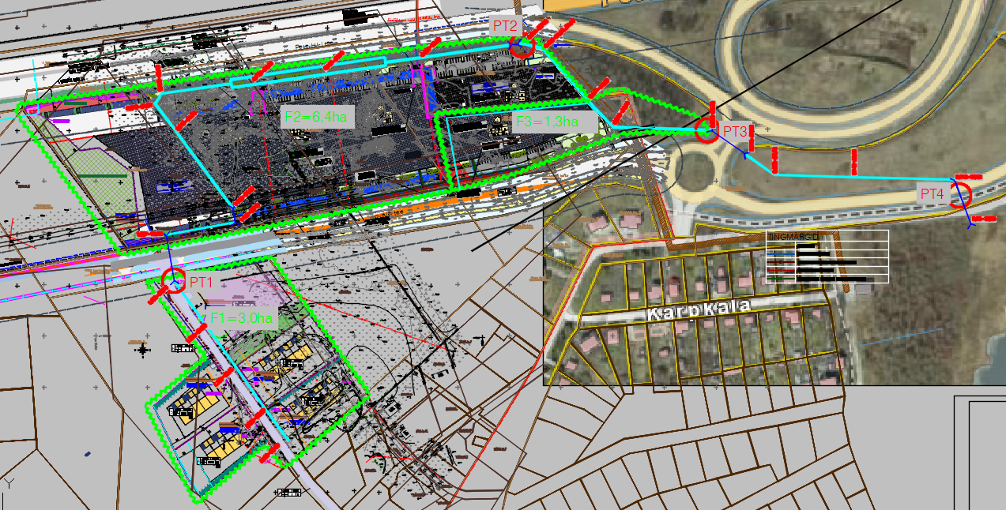

Joonis 2 Planeeritava kraavi pinnavee valgalad

Vooluhulkade arvutamisel on planeeringualal võetud keskmiseks äravooluteguriks 0,7 st, et 70% sademetest jõuab kraavi, valgalal F3 on see 0,55.

**Vooluhulkade arvutus EVS848:2021 metoodika alusel**

EVS848:2021 standardi *Väliskanalisatsioon* kohaselt arvutatakse sademevee vooluhulka valgaladelt, mille pindala on kuni 100 ha valemiga:

$Q=qxk_{ψ}$ xA

kus Q –ärajuhitava sademevee arvutusäravool, l/s

q –arvutusvihma keskmine intensiivsus, l/s ha

- keskmine äravoolutegur

A – valgala suurus, ha

Arvutusvihma intensiivsus sõltub vihma kestusest.

$$q=2,778x\frac{{aP}^{b}}{t^{c}}$$

kus q – arvutusvihma intensiivsus, l/s ha

a, b, c – tegurid, mis sõltuvad geograafilisest asukohast

t –arvutusvihma kestus minutites

P – arvutusvihma kordus aastates.

Tallinna piirkonnas on:

a=325,7

b=0,342

c=0,770

Arvutusvihma kestus t võetakse võrdseks sademevee kokkuvoolu ajaga valgala kaugemast punktist arvutuspunktini. Kokkuvoolu aeg koosneb vee voolamise ajast mööda maapinda ning voolamise ajast torustikus ja kraavis arvutuspunktini.

EVS848:2021 tabel 4 iseloomustab tulvaveest tingitud uputuste riski hindamist, kus mõju on hinnatud vastavalt asukohale. Käesoleval juhul tuleks kasutada kordussagedust 3 aastat.

Sademeveesüsteem peab töötama enda tööea vältel, mis on tavaliselt 50 aastat. Lähtudes eelnevast tuleb sademeveesüsteeme projekteerides arvesse võtta kliimamuutuse mõju. Soovituslik on tulevikku arvestada, kasutades tegurit 4% kümnendi kohta, seega viiekümne aasta kohta tuleks kasutada tegurit 1,2. Järgnevas tabelis on on esitatud arvutuspunktide vooluhulkade arvutuse parameetrid.

Tabel 1 Arvutuslikud vooluhulgad

|  |  |  |  |  |  |  |  |  |
| --- | --- | --- | --- | --- | --- | --- | --- | --- |
| Arvutus-punkt | Pind, ha | Äravoolu-tegur, $k_{ψ}$ | Kokku-voolu aeg, min | Äravoolu-moodul, q, l/s ha | Kliima-muu-tuse tegur | Kesken-datud voolu-hulk, l/s | Arvutus-lik voolu-hulk, Q, l/s | Märkused |
| PT1 | 3,0 | 0,70 | 15 | 163,7 | 1,2 |  | 413 |  |
| PT2 | 9,4 | 0,70 | 38 | 74 | 1,2 |  | 584 | Kraavis on vaja reguleerivat mahtu 850 m³ siis väljuv vooluhulk oleks 150 l/s |
| PT3 | 1,3 | 0,55 | 15 | 163,7 | 1,2 | 150 | 290 | Vooluhulk F3 valgalalt on 140 l/s |
| PT4 | F3-le lisandub vähe pinda ja arvestades kraavi reguleerivat mõju jääb vooluhulk samaks | | | | | | 290 |  |

Punktis PT2 on arvutuslik vooluhulk 584 l/s aga kui panna pk 0,520 kohale d500 mm truup, mille läbilaskevõime on keskmiselt 150 l/s siis oleks vaja selles punktis vooluhulga tippude silumiseks reguleerivat mahtu 850 m³. Tavalise ristlõikega kraavis (vee sügavus 60 cm, põhja laius 1,0 m, nõlvus 1,5) 500 m lõigul oleks reguleerivat mahtu 570 m³. Lisaks on vaja veel 280 m³, mille saab kui teha 150 m lõigul kraav põhja laiusega 4 m. See laiem kraaviosa võiks olla reljeefi madalamas osas, siis on kaevemaht väiksem- sobiks pk0,650-0,800 vahemik.

Kraav tuleb teha selliselt, et planeeringualalt tulevad veed ei satuks riigimaantee kraavidesse kuna vastasel juhul nii Maardu järve kõrgete veeseisude korral kui ka planeeringualalt tulevate suurte vooluhulkade korral hakkab järve vesi voolama teekraavidesse, mis koormab üle teekraavi truubid.

Planeeritava kraavi trassi kohta on koostatud pikiprofiil kus on eeltoodud tingimusi arvestatud. Teekraavidega ristumistel juhitakse pk 0,00-0,046 vahemikus planeeringuala kraavi truup teekraavide alt läbi, pk 0,295 kohal õhust läbi selliselt, et teekraavi vesi pääseb toru alt läbi. Pk 1,090 kohal on teekraavid suhteliselt madalad ja seal juhitakse planeeringualalt tulev vesi torustiku kaudu olemasolevate teekraavide alt läbi.

Pikiprofiilil on esitatud planeeritavate truupide lõikumise kohas olemasolevate teekraavide põhja kõrgused ja truubi alumise pinna kõrgus lõikuva kraavi põhjast kui truup läheb õhust üle kraavi.

Pk 0,245...0,295 olev truup lõikub oleva kraaviga selliselt, et madalamal kraavil jääb kraavi põhjast kuni truubi alumise välispinnani 60 cm ja suuremal kraavil 110 cm. Need avad on piisavad teekraavidesse koguneva vee ilma takistuseta ärajuhtimiseks, 60 cm täite korral laseks teekraav läbi 0,45 m³/s ja 1,1 m täite korral 1,5 m³/s. Kuna samas kohas on maantee all d50 cm truup siis enne tekib takistus truubist voolamisel kui truubialusest avast. Kraavi valmimise järgselt põhimõtteliselt väheneb vooluhulk teekraavides kuna praegu jõuab kogu planeeringuala valgalalt vesi teekraavidesse aga planeeringu realiseerimise järgselt lõigatakse suur osa valgalast ära ja sealt tulev vesi juhitakse Maardu järve.

**KOKKUVÕTE**

1. Sademevee ärajuhtimine Jõelähtme valla Raja, Uus-Hindreku ja Rusniku detailplaneeringu aladelt tuleb teostada selliselt, et riigitee kraavidesse ei lisanduks täiendavat vett.
2. Mõistlik on juhtida planeeringuala sademeveed Maardu järve, mille tavaline veepind seda ka võimaldab. Väga harva esinev maksimaalne järve veepind tekitab küll tagasivoolu planeeritavasse kraavi aga planeeringuala maapinna vastav vertikaalplaneerimine tagab planeeringala piisava kuivenduse.
3. Planeeringuala vertikaalplaneerimisel tuleks arvestada sellega, et maapinna kõrgus jääks planeeritava kraavi põhjast vähemalt 1,0 m kõrgemale.
4. Kraavi trassi valikul on arvestatud sellega, et ei tekiks olemasolevate riigitee kraavidega kõrvuti olevaid paralleelseid kraave ja oleks vähem lõikumisi oleva ja planeeritava maa-aluse taristuga.
5. Planeeritava kraavi lõikumised olemasolevate maanteekraavideega on lahendatud torustikega, mis läbivad kraave piisavalt kõrgelt, et ei takistataks teekraavides vee voolamist või minnakse toruga teekraavide põhja alt läbi.
6. Torustike läbimõõtude vähendamiseks keskendada vooluhulga tippusid kraavides ja kraavi laiendis reguleeriva mahu tagamisega.

Koostas

(allkirjastatud digitaalselt) 15.03.2024

Kalev Raadla

Projekteerimisbüroo Maa ja Vesi AS

hüdrotehnikainsener tase 8

kutsetunnistus 154804

Lisa 1 Asendiplaan_V2

Lisa 2 Kraavi pikiprofiil_V2